Manual de uso para el Registro y Afectación de la declaración del “Sistema Estadístico de Importaciones”
(SEDI)

Resolución General Conjunta AFIP
N° 5466/2023

MANUAL DE OPERACIÓN
Usuario Externo

Versión 1.0
ÍNDICE
INTRODUCCIÓN 3
Procedimiento para la declaración del “Sistema Estadístico de Importaciones” 4
I. CARATULA - DATOS GENERALES 5
II. ITEM 6
III. MEDIO DE TRANSPORTE - BULTOS 8
IV CERTIFICACION PAC/ORIGEN 8
V. PRESUPUESTO GENERAL 8
Giro de divisas 8
Casos que merezcan un tratamiento de urgencia 9
Reemplazo de una declaración anterior por esta SEDI 11
VI. OFICIALIZACION DE LA DECLARACIÓN 13
Procedimiento para la afectación en el MALVINA de la declaración SEDI 14
I. Consideraciones Generales 14
II. Conversión 15
Consultas en el aplicativo “Mis Operaciones Aduaneras” 16
Consulta Intervenciones de Terceros Organismos. 17
Consulta de Seguimiento de SEDI 18

Índice de ilustraciones
Ilustración 1: Declaración de la carátula SEDI. 5
Ilustración 2. Sufijos del ítem 6
Ilustración 3: Datos del ítem. 6
Ilustración 4: Opciones disponibles para el trámite Urgente. 10
Ilustración 5: Cuando el motivo de urgencia sea Otro, se describe el motivo 10
Ilustración 6: Presupuesto General. 13
Ilustración 7: Conversión de la declaración SEDI en una declaración de importación. 15

INTRODUCCIÓN

Este manual ha sido elaborado para acompañar la implementación del Régimen “Sistema Estadístico de Importaciones (SEDI)”, instruido a través de la Resolución General Conjunta N° 5466/2023 (AFIP).
https://www.boletinoficial.gob.ar/detalleAviso/primera/273484/20221012

Los Sujetos alcanzados serán aquellos referidos en el Art. 1° de la RG 5466/2023 (es decir, aquellos que se encuentren inscriptos como importadores de acuerdo a la RG 2570, sus modificaciones y complementarias).

Subregimenes involucrados,
Excepciones
El registro de la declaración SEDI se realizará en el Sistema Informático MALVINA (SIM) a través del Kit en el Modulo Declaración y el mismo, estará a cargo del declarante (Despachantes de Aduana y los Importadores adheridos al régimen de la RG AFIP N° 333).

Los Organismos adheridos pueden generar “Observaciones”, dentro del plazo que la norma le otorga para realizar su intervención, las mismas y los estados informáticos de la declaración SEDI se podrán consultar en la página Web de la AFIP, a través del servicio “Mis Operaciones Aduaneras (MOA)”. En caso de, la declaración SEDI pasará, en forma automática, a estado de SALIDA.

La declaración SEDI estará en condiciones de ser afectada a una declaración de importación a consumo, a partir de que todos los Organismos adheridos al Régimen, hubiesen aprobado la misma, o bien, no produciéndose la intervención en el plazo acordado, pasando el estado de la declaración SEDI a “Salida”. Cada hora correrá un proceso que actualizará los estados.

La afectación de la declaración SEDI puede realizarse de manera parcial, es decir, que sus saldos de las cantidades declaradas en sus ítems se pueden utilizar en distintas declaraciones de importación, en cambio, una destinación de importación para consumo no podrá afectar o convertir más de una declaración SEDI.

El declarante tendrá la posibilidad de registrar la declaración SEDI, solicitando un trámite urgente, siempre que los motivos invocados se encuentren entre los definidos y establecidos en el SIM.

Se exceptúa de efectuar las declaraciones SEDI a las siguientes operaciones de importación:
a) Destinaciones de importación para consumo, realizadas en el marco de los regímenes de muestras, de donaciones y de franquicias diplomáticas,
b) Mercaderías con franquicias de derechos y tributos,
c) Mercaderías ingresadas bajo el régimen de Courier o de envíos postales, d) Bienes amparados en el régimen de importaciones para insumos destinados a investigaciones científico-tecnológicas que se encuentren enmarcados en el certificado previsto en el Articulo 4° de la Ley N° 25.613,
e) Bienes provenientes del Área Aduanera Especial creada por la Ley N° 19.640 que se importen al territorio continental, así como a las operaciones de importación de bienes provenientes del territorio continental que se importen a dicha Área Aduanera Especial, y
f) todas aquellas mercaderías que ingresen en el marco de lo previsto en la Resolución General N° 3.628 (AFIP).

Procedimiento para la declaración del “Sistema Estadístico de Importaciones”

El registro en el Sistema Informático MALVINA (SIM) de una declaración del SISTEMA DE IMPORTACIONES DE LA REPUBLICA ARGENTINA (SEDI), deberá realizarlo un Despachante de Aduana o los Importadores que se encuentren adheridos al régimen de la RG AFIP N° 333.
Lo realizarán a través del Modulo declaración del kit, según los pasos que se detallan a continuación:

I. CARATULA - DATOS GENERALES
El declarante desde su puesto de trabajo, ingresará al Sistema Informático MALVINA (SIM) y seleccionará o consignará la información que el sistema le va solicitando campo a campo:
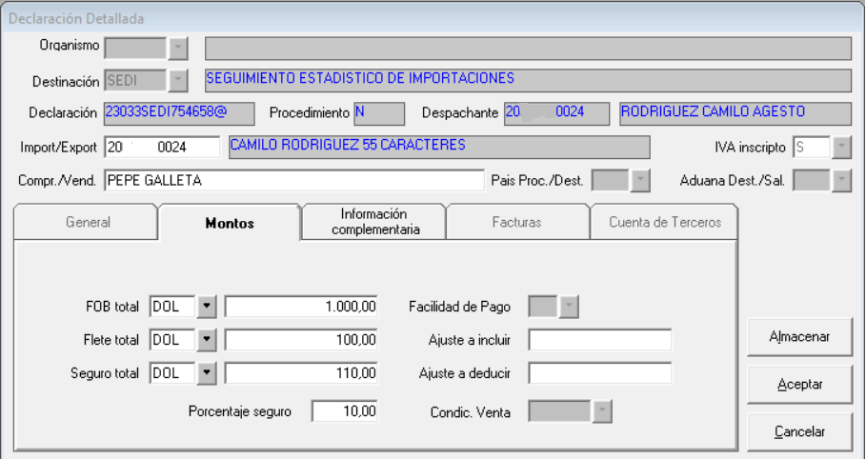
Ilustración 1: Declaración de la carátula SEDI.
Los datos de Vendedor, Flete y Seguro, son facultativos.
Luego de completar la información, se acepta, y se pasa a informar el ítem.

II. ITEM
La posición arancelaria es obligatoria, y sus sufijos
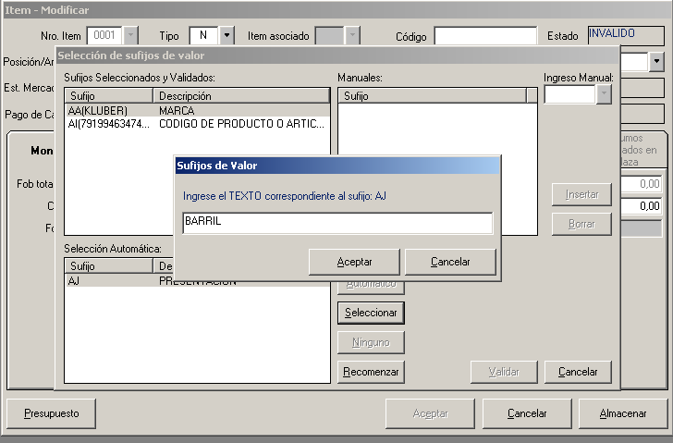
Ilustración 2. Sufijos del ítem
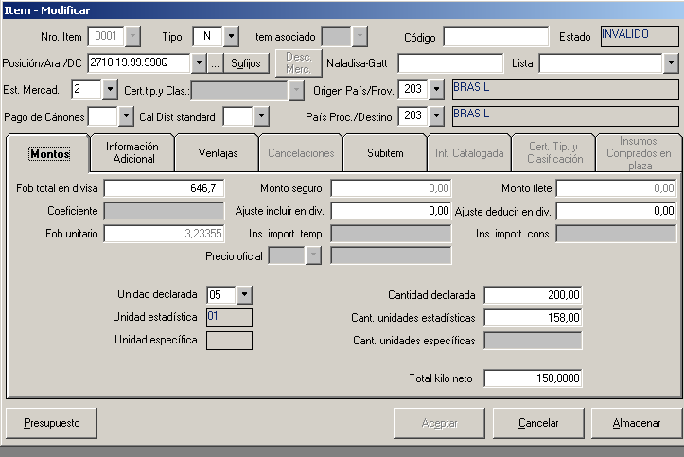
Ilustración 3: Datos del ítem.
Los datos solicitados por el sistema en los siguientes campos: “Código”, “Naladisa-Gatt”, “Lista”, “Ajuste a incluir en div.” y “Ajuste a deducir en div.”, los mismos son de carácter FACULTATIVO a los fines del declarante.
De corresponder se ingresa la información a nivel subítem.
El declarante en la Solapa “Información Adicional”, a nivel ítem, deberá comprometer obligatoriamente como “Dato Adicional” el dato de la Fecha de Embarque aproximado, y el dato Fecha de arribo aproximado, así como la Descripción del Producto, y todo otro dato que los Terceros Organismos requieran.
Específicamente para la información correspondiente a Descripción de producto, se podrá ingresar hasta 40 caracteres, si esto no fuera suficiente deberá ingresarlo en sucesivos datos adicionales.
Ej. Si el arancel no detecta un dato, le impedirá continuar hasta que lo informe.
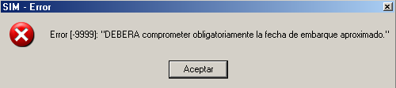
Cada dato adicional requerido se informa y se inserta.
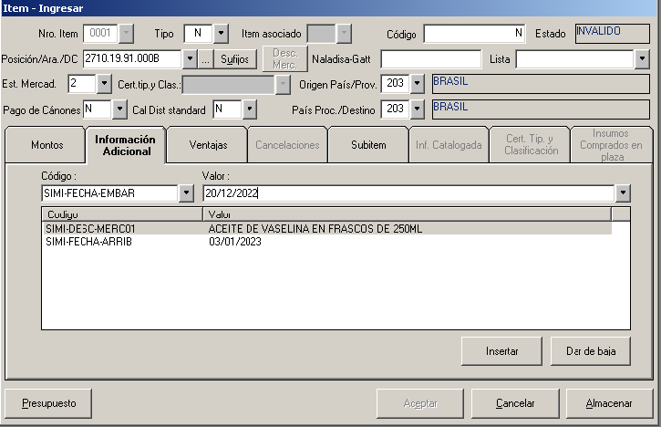

A continuación se corre el Presupuesto del ítem, y el sistema muestra la liquidación correspondiente, aunque para una declaración SEDI no liquidará monto alguno ni se exigirán documentos a presentar.
Se acepta ese presupuesto, y luego se acepta el ítem, que aparecerá como VALIDO.
De corresponder, a continuación se pueden ingresar otros ítems.

III. MEDIO DE TRANSPORTE - BULTOS
En esta solapa no se declaran datos. Simplemente, se ingresa obligatoriamente y se Acepta.

IV CERTIFICACION PAC/ORIGEN
Luego se accede obligatoriamente a la solapa de PAC/ORIGEN. Se acepta y continúa con la declaración.

V. PRESUPUESTO GENERAL
A continuación se accede a la solapa correspondiente al Presupuesto General y el sistema muestra distintos mensajes/preguntas/opciones a fin de conformar la declaración.

Giro de divisas
Los códigos correspondientes a las opciones de giro son las siguientes:
CGDANT Declaración con giro de divisas (PAGO ANTICIPADO). Divisas compradas en MLC
CGDDIF Declaración con giro de divisas (PAGO DIFERIDO). Divisas compradas en MLC
CGDOTR Declaración con giro de divisas (OTROS MOTIVOS). Divisas compradas en MLC
CGDPRO Declaración con giro de divisas (Importación pagada con divisas propias).
CGDTER Declaración con giro de divisas. Divisas pagada por parte de un tercero.
CGDVIS Declaración con giro de divisas (PAGO A LA VISTA). Divisas compradas en MLC
SGDEXT Declaración (PAGADO DESDE CUENTA DEL EXTERIOR)
SGDNON Declaración sin giro de divisas (ENVIO A TITULO NO ONEROSO)
SGDOTR Declaración sin giro de divisas (OTROS MOTIVOS)
SGDPAG Declaración sin giro de divisas. Divisas giradas con otra declaración previa (SIMI/SIRA/SEDI)

Diferentes situaciones con el giro de divisas
- Si se selecciona la opción Otros sin giro de divisas u Otros con giro de divisas, deberá adicionalmente ingresar el MOTIVO como un dato complementario, sino lo hiciere el sistema impedirá continuar con el registro
Los datos complementarios serán SIMI-OTRO-GIRDIV o SIMI-OTRO-SIN-GIRO-DIV según la opción elegida
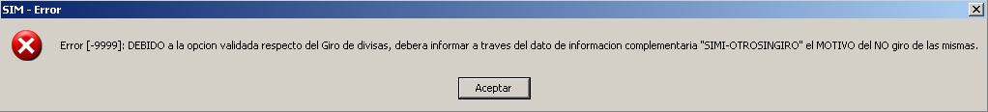
- Si en cambio selecciona la opción de giro CGDTER “Declaración con giro de divisas. Divisas pagadas por parte de un tercero.”, el sistema le solicitará el dato complementario IP-CUIT-TRANSF, si el sistema detecta que no lo cargó, impedirá proseguir, y le informará que deberá informar la CUIT de la firma que procederá a realizar el giro de divisas al exterior, para el pago de la mercadería que se encuentre documentando.
- Por otro lado, en todos los casos deberá ingresar el dato SIMI-PLAZO-GIRO, en caso contrario el sistema emitirá un mensaje de prohibición.

Casos que merezcan un tratamiento de urgencia
Ante situaciones de extrema necesidad, el declarante podrá solicitar el trámite “urgente” de la declaración SEDI, a nivel del presupuesto general. El sistema le realizará la siguiente pregunta:
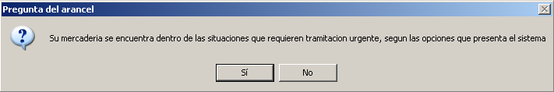

En caso de ser validado afirmativamente, el texto anterior, se le presentarán al Declarante una “Lista de Opciones”, la cual le indicará los motivos disponibles para una intervención especial con carácter de urgente.
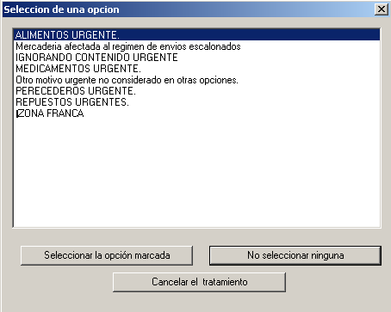
Ilustración 4: Opciones disponibles para el trámite Urgente.

Al seleccionar, la opción “Otro motivo urgente no considerado en otras opciones”, el sistema le permitirá al declarante establecer en el sistema, mediante el ingreso de un dato complementario, la circunstancia que da lugar a una urgencia, la cual no se encuentra contemplada en las opciones enumeradas previamente.

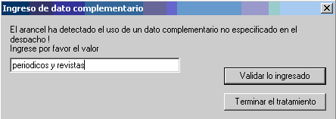

Ilustración 5: Cuando el motivo de urgencia sea Otro, se describe el motivo

Si en cambio eligiese el motivo Ignorando contenido, el sistema le solicitará a nivel carátula haber completado el dato adicional Nro-IGCO, que completará con el identificador del mismo.

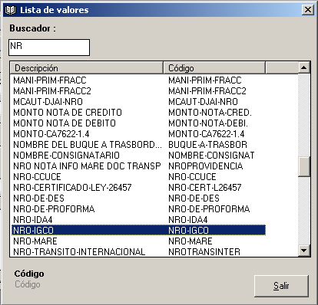

Reemplazo de una declaración anterior por esta SEDI
Al presupuestar, el sistema le consultará si la presente declaración se realiza a los efectos de reemplazar una o más SIRA–SEDI registradas con anterioridad, utilizadas para efectuar uno o más giros de divisas al exterior por pago de importaciones:

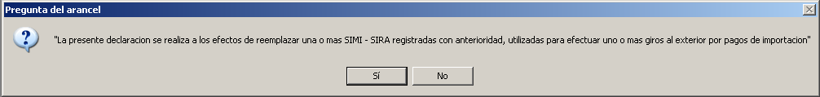

Si la respuesta fuese afirmativa, deberá ingresar a nivel carátula la información de las declaraciones previas (dato adicional IIP-ANT-GIR-DIV1, y sucesivos, de corresponder) por las cuales haya girado divisas al exterior.

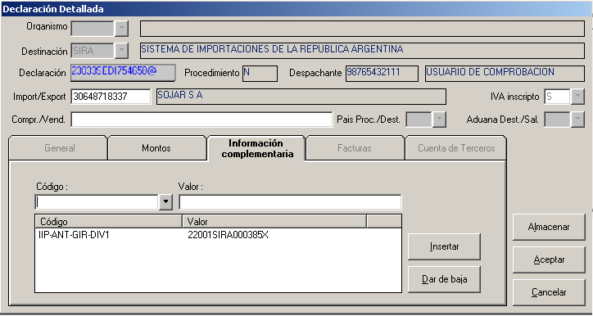

Si el sistema detecta que no lo ha informado emitirá el siguiente mensaje de prohibición:
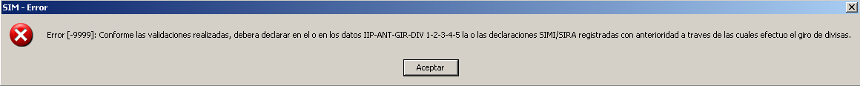

Validado lo ingresado, el sistema muestra el Presupuesto General de la declaración SEDI.

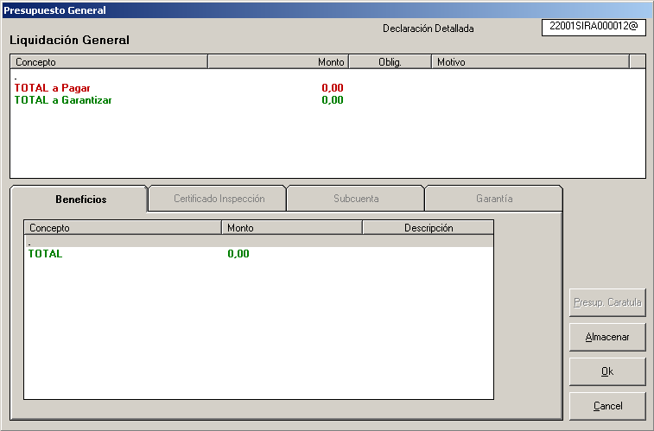Ilustración 6: Presupuesto General.

Una vez que se da “Ok” al presupuesto, y entonces se puede obtener una impresión provisoria, o directamente se puede Oficializar la declaración.

VI. OFICIALIZACION DE LA DECLARACIÓN

Para ello, en la solapa “Destinación”, selecciona la Opción: Oficializar, y el sistema devuelve el identificador de la declaración.

Procedimiento para la afectación en el MALVINA de la declaración SEDI

I. Consideraciones Generales

La Afectación de la declaración SEDI en una importación para consumo se realizará a través del kit del Sistema Informático MALVINA (SIM), mediante un Despachante de Aduana o los Importadores que se encuentren adheridos al régimen de la RG AFIP N° 333.

La declaración SEDI podrá ser afectada cuando el estado informático de la misma sea “SALIDA” y puede afectarse en más de una destinación de importación para consumo; al momento de afectar/convertir la declaración SEDI a una importación, los datos relativos a cantidad y valor FOB unitario son modificables dentro de márgenes de razonabilidad establecidos por la AFIP.

En aquellas situaciones en las que se deba afectar a un subrégimen de importación una declaración SEDI que tenga pendiente un único subítem de un ítem, el SIM no permitirá la afectación del mismo.
Esta imposibilidad de afectar una parte, podría plantearse porque alguno de los Organismos hubiese aprobado un único subítem dentro de un ítem.
Ejemplo:
22001SEDI002458J ítem 1 Subítem 1 Observado
Ítem 1 Subítem 2 Observado
Ítem 1 Subítem 3 Aprobado No se podrá afectar en el SIM
O también por logística, como en el siguiente ejemplo:
22008SEDI000327V ítem 1 Subítem 1 Aprobado No se podrá afectar en otra declaración SIM
Ítem 1 Subítem 2 Aprobado Se convirtió en 22001IC01000001A
Ítem 1 Subítem 3 Aprobado Se convirtió en 22001IC01000001A

Lo mismo, sucedería si solo arribase un subítem de una declaración.
Por lo que se recomienda ajustar la logística en lo posible, para no dejar un único subítem sin afectar dentro de un ítem.
La situación se podría evitar de varias maneras:
- afectando todos los subítems a un despacho,
- registrando la declaración SEDI a nivel ítems, y no a nivel subítem, (ej. Registrar 3 ítems y no un ítem con 3 subítems)
- teniendo la precaución de dejar pendiente, siempre, por lo menos 2 subítems del mismo ítem.

II. Conversión
Una vez que la declaración SEDI pasa a estado SALIDA, el declarante puede ingresar dentro del kit a la solapa Destinación y selecciona “Conversión de Licencias” a los fines de realizar el proceso de Afectación total o parcial de las cantidades autorizadas en la SEDI:

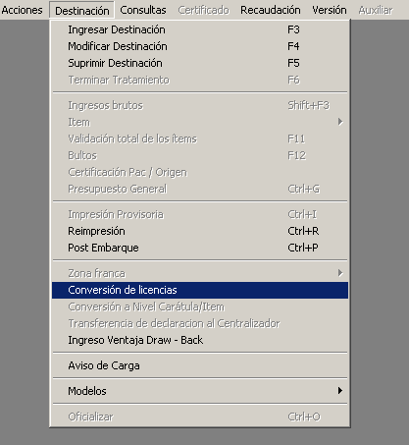

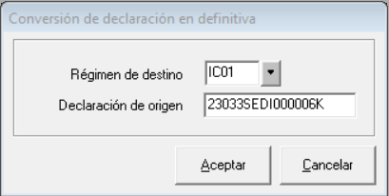

Ilustración 7: Conversión de la declaración SEDI en una declaración de importación.

Como “Régimen de destino” se informa el subrégimen de importación al que se convertirá y como “Declaración de origen” se informa cual es la declaración SEDI que la origina. Al aceptar el sistema emite el mensaje “Se ha generado la declaración: XXX”

Una vez convertido en despacho se procederá a seleccionar la destinación convertida para proceder a su modificación de la misma manera que con cualquier destinación de importación, ajustando las correspondientes cantidades para el o los ítems.

Como ya se dijo, la SEDI puede convertirse en más de una declaración de importación. Por ello, se puede afectar una parte de un ítem, o algunos ítems de la SEDI. Hasta validar toda la información necesaria que permita su oficialización.

Importante: recordar que tal como se enunció en las consideraciones generales no resulta conveniente dejar saldo disponible en un único subítem, porque luego no podrá convertirse el subítem en una declaración definitiva (se necesitan al menos 2 subítems).

Consultas en el aplicativo “Mis Operaciones Aduaneras”

A través del servicio MOA al cual se accede mediante su clave fiscal, los declarantes (tanto importadores como despachantes) podrán consultar el resultado de las intervenciones y/o novedades, realizadas por los Terceros Organismos que hayan adherido al régimen.

Asimismo, en caso de presentar observaciones, podrán acceder a la información relacionada a las circunstancias que las motivan, y el Organismo ante el cual deberán regularizarlas.

A continuación se muestran los pasos a seguir para realizar esta consulta.

Una vez dentro del servicio, se mostrará la empresa por la cual está ingresando, y deberá seleccionar el Tipo de Agente. Las opciones son:
• Despachante o
• Importado/Exportador
Luego, presione “Ingresar”

Consulta Intervenciones de Terceros Organismos.

Dentro de la consulta Gestión de la destinación, seleccionando “Intervenciones de Terceros Organismos”, puede visualizarse la información relativa a las autorizaciones que deben otorgar los distintos Organismos.

Deberá ingresar el CUIT del Importador/Exportador, el CUIT del Despachante, y luego el identificador de la Declaración que se quiere consultar. Luego presiones “Consultar”

A continuación el sistema le mostrará la situación de esa declaración, si posee algún bloqueo/intervención, cual es el Estado, la fecha y cuál es el Organismo que la realizó.

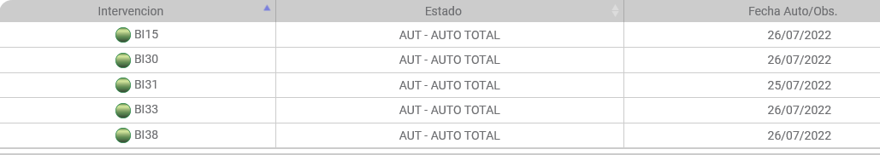

Aclaración:
Cuando en esta pantalla se visualiza información en el campo Fecha de Autorización/Observación, significa que en esa fecha, ha sido levantado el bloqueo.
En cambio, cuando no posee información en el campo Fecha Auto/Obs, significa que el organismo aún no ha realizado ninguna acción.
Los organismos poseen diferentes plazos para levantar o rechazar el levantamiento del bloqueo, por lo tanto puede suceder que uno de ellos figure con Fecha Auto/Obs, y otro bloqueo aún no cuente con la intervención.

Consulta de Seguimiento de SEDI

En esta consulta, que se encuentra dentro de Declaración detallada se puede observar como fueron consumiéndose los saldos de la declaración SEDI.
Primero se selecciona la declaración a consultar, y se muestra esta primera información

Al cliquear sobre la declaración se visualiza la información correspondiente a ítem, y los saldos.

Cliqueando sobre el botón +(signo más) se despliega un mayor detalle de información sobre LNA o DJCP.

Por otro lado consultando dentro de
Se accede a esta información:
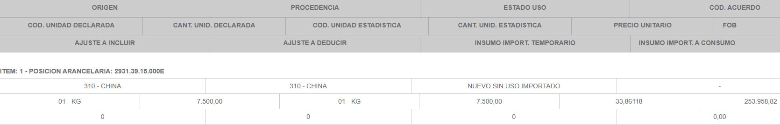

Y eligiendo el ícono “Otros datos” se puede conocer la siguiente información adicional.

